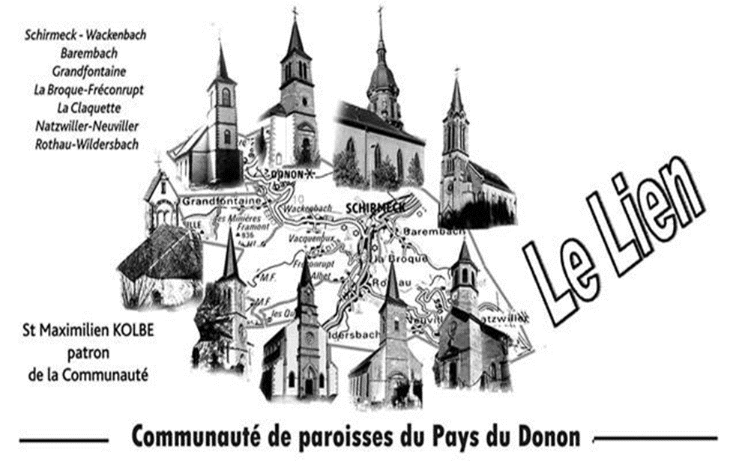

- Nos communautés de paroisses sont situées géographiquement dans un ensemble qui s’appelle la Zone pastorale Molsheim-Bruche. **Le 13 mai prochain, nous sommes invités à nous retrouver à Rosheim, salle des fêtes, à 18 h 00**, pour un temps de retrouvailles, de partage et de réflexion, avec **Gilles Reithinger, l’un des évêques auxiliaires du diocèse**. Nous pourrons apporter notre contribution pour promouvoir une Eglise toujours plus participative et missionnaire.

- L’une de nos communautés de paroisses est placée sous le patronage de Charles de Foucauld. Ce mois-ci, le pape François le déclarera saint. Nous pourrons prendre le temps de découvrir qui est ce nouveau saint, le situer à travers ses origines, son parcours, son histoire, lors de l’intervention de Bernard XIbaut, chancelier du diocèse et historien**, mardi 17 mai, à 20 h 00, église de Plaine. Vous y serez les bienvenus !**

- **Le 26 mai prochain, lors de la fête de l’Ascension, nous pourrons nous rassembler à 15 h 00, Salle polyvalente de La Broque**, pour l’eucharistie. Au cours de celle-ci, ceux d’entre nous qui le souhaiteraient pourront recevoir le sacrement des malades. Cette célébration s’adresse à tous. Elle veut nous dynamiser et nous réconforter dans notre vie chrétienne, plus spécialement nos aînés et les personnes souffrantes ou malades.

- **La Pentecôte sera un temps fort pour notre vallée. Vous êtes attendus à Plaine, pour « La Vallée en mouvements ». A 10 h 00, en l’église de Plaine**, avec les jeunes confirmants, nous pourrons dire notre foi. Au cours de cette journée, qui se poursuivra à la Salle polyvalente, nous pourrons prendre du temps pour faire connaissance, découvrir ce que proposent des groupes de chrétiens, des mouvements d’Eglise, pour les enfants, les jeunes et les adultes. Une belle journée en perspective pour être acteurs de notre vie en Eglise, tisser des liens humains, des liens de fraternité, passer un beau et bon moment ensemble. **Nous cherchons encore des personnes disponibles pour aider à la réussite de cette journée.**

- **Durant tout l’été, tous les mercredis de 18 h à 21 h, nous nous donnerons rendez-vous à l’une de nos chapelles.** Du 15 juin au 15 septembre, nous pourrons alors en redécouvrir quelques-unes et vivre un moment fort de partage, de fraternité. Rendez-vous le 15 juin, à 18 h 00, Chapelle de Fréconrupt.

**« Christ est ressuscité. Il est vraiment ressuscité ! »**

En cette fête de Pâques, nous pouvons faire nôtres ces paroles prononcées par nos frères chrétiens orthodoxes de toutes les nations qui sont sous le ciel. La phrase « Il est vraiment ressuscité ! » jaillit en réponse à celui qui s’adresse à un proche en disant sa conviction de foi « Christ est ressuscité. »  
 Quelque part en Europe, en ce temps béni de Pâques, c’est la guerre. Il faut reconnaître, malheureusement, que cette guerre nous touche bien plus que tous les autres conflits armés qui secouent la planète, depuis parfois des décennies, ravageant les peuples pauvres. Malgré les appels du pape François à une trêve de Pâques, pour ces nations chrétiennes et à trouver une issue, il n’a pas été possible d’aller dans ce sens-là. Je repense aux centaines de jeunes d’Ukraine et de Biélorussie accueillis à deux reprises en Alsace, lors des Rencontres européennes de Taizé à Strasbourg en 2013 et dans le Dreieckland en 2017. Une expérience forte et inoubliable d’accueil et de fraternité, de partage d’une même espérance chrétienne et de valeurs communes nous ont tous accompagnés depuis. Notre foi en ce Dieu que Jésus vient nous révéler, notre foi en la capacité de l’être humain à agir pour faire grandir la vie, faire gagner la paix, tisser des liens n’ont cessé de grandir.  
 Nous recevons cet appel à poursuivre dans ce sens : notre solidarité, notre accueil de l’autre, tous les liens de fraternité et de bienveillance que nous tissons, chaque jour, ce sont des signes de ce que la Résurrection de Jésus produit en nous. Avec lui, quand nous aimons en actes et en vérité, quand nous sommes au service des autres, nous sommes déjà ressuscités, nous sommes déjà passés de la mort à la Vie. **Accueillons cette espérance. Vivons-en chaque jour !**

**Maurice BUBENDORFF**

**MAI-JUIN 2022  
-PAYS DU DONON-   
*Diocèse de Strasbourg***